โครงการฝึกอบรมส่งเสริม สร้างอาชีพ สร้างรายได้ (หลักสูตร การทอเสื่อกก)
ณ กลุ่มวิสาหกิจชุมชนทอเสื่อกก บ้านห้วยอึ่ง หมู่ที่ 4
ตำบลโนนพะยอม อำเภอชนบท จังหวัดขอนแก่น
วันที่ 28 - 30 มีนาคม 2565
****************************
ขั้นตอนการทอเสื่อกก การเตรียมวัตถุดิบ ความเป็นมา
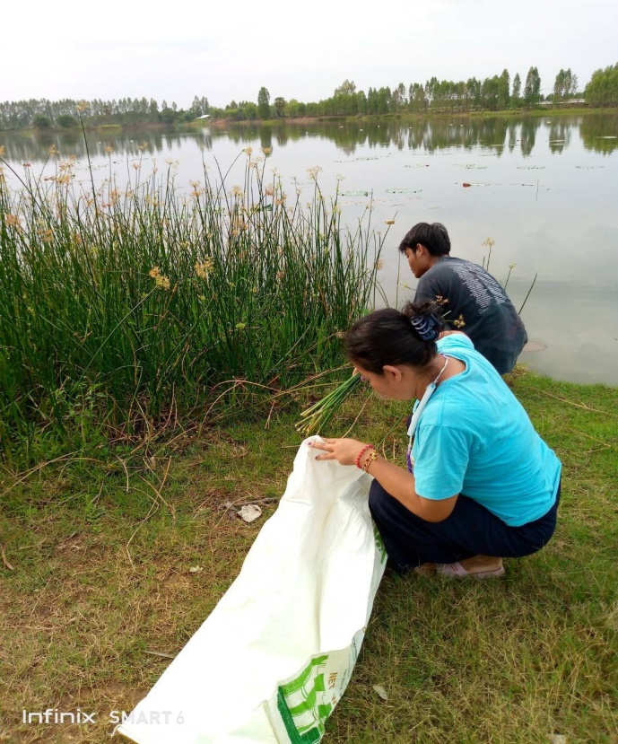
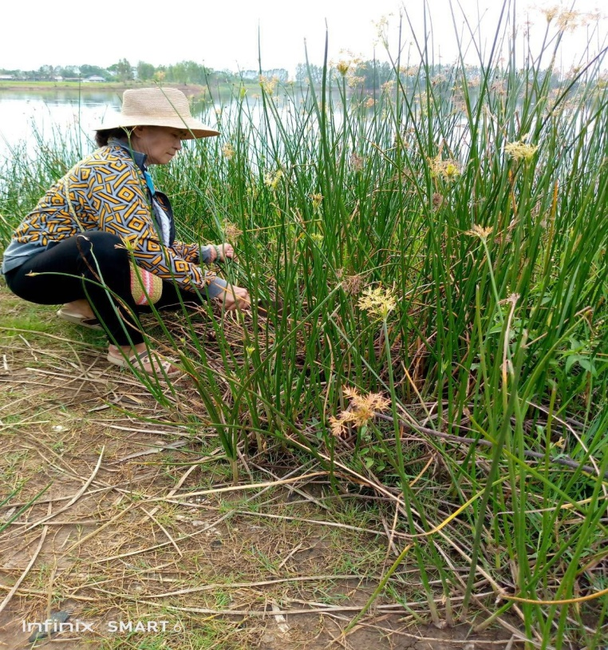

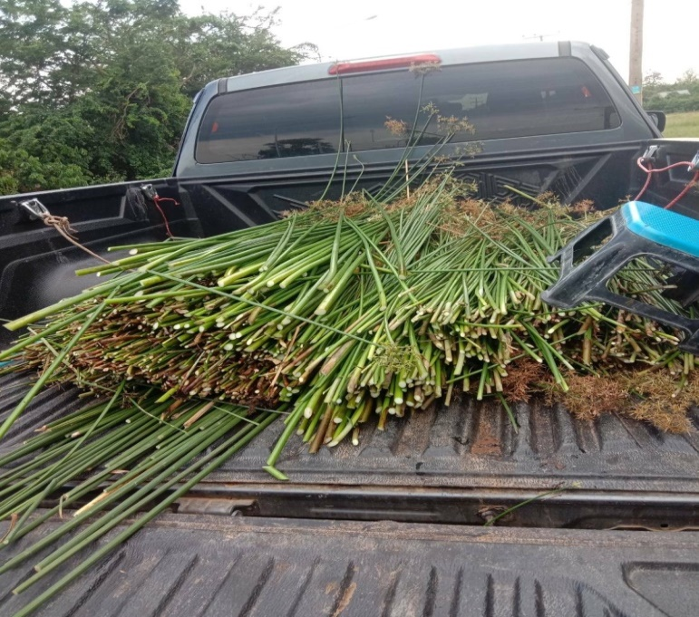
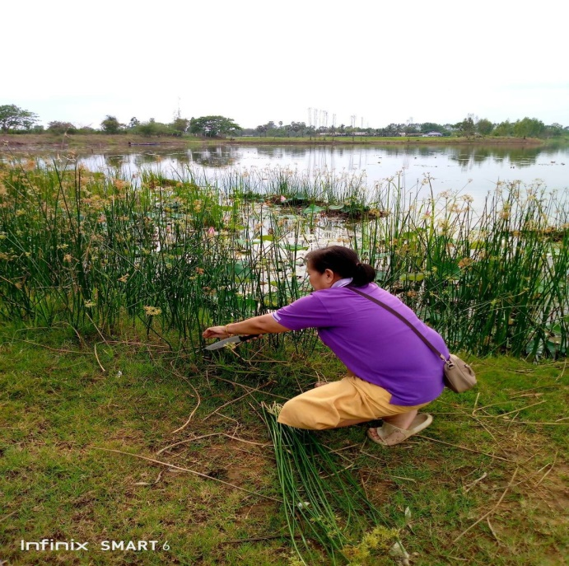
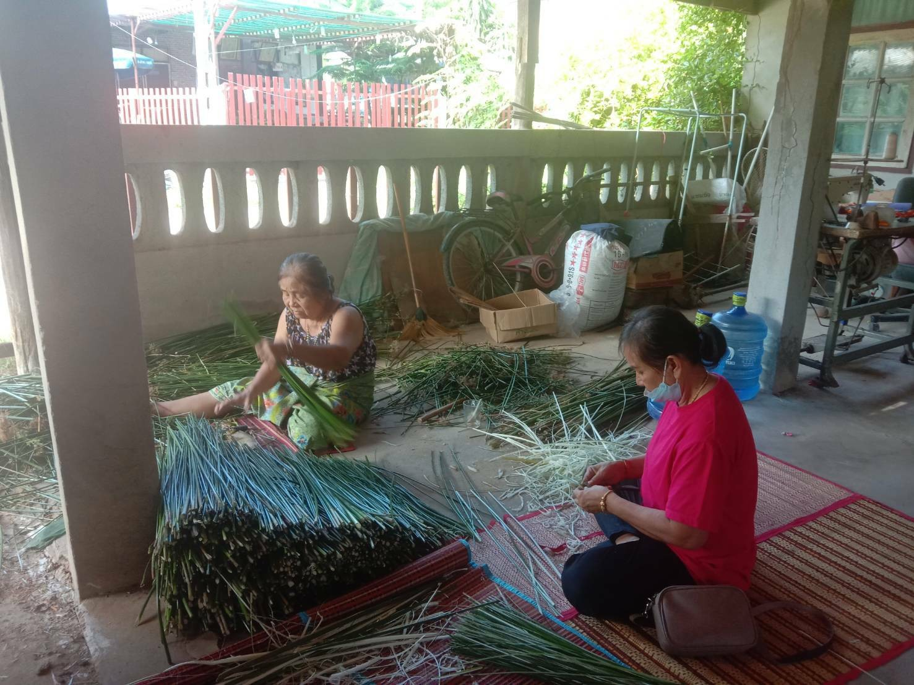

โครงการฝึกอบรมส่งเสริม สร้างอาชีพ สร้างรายได้ (หลักสูตร การทอเสื่อกก)
ณ กลุ่มวิสาหกิจชุมชนทอเสื่อกก บ้านห้วยอึ่ง หมู่ที่ 4
ตำบลโนนพะยอม อำเภอชนบท จังหวัดขอนแก่น
วันที่ 28 - 30 มีนาคม 2565
****************************
ขั้นตอนการทอเสื่อกก การลงทะเบียน
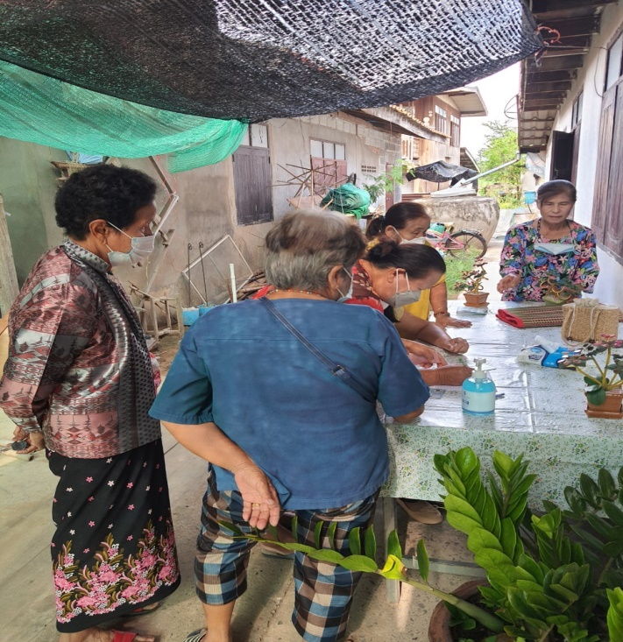
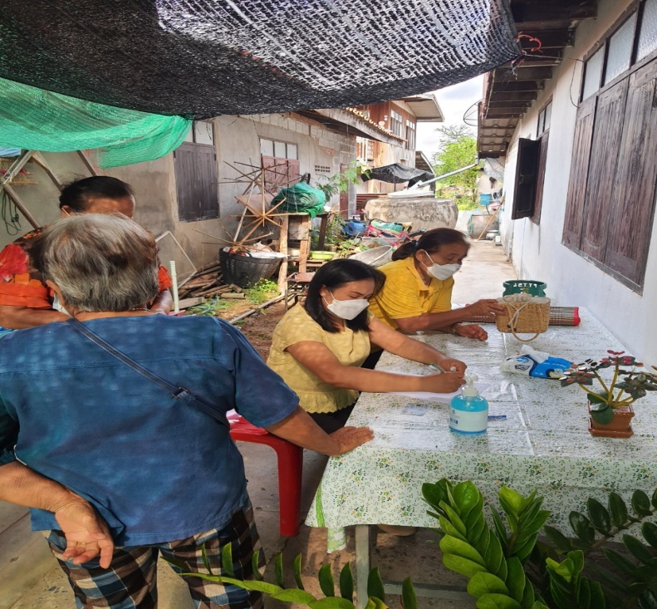

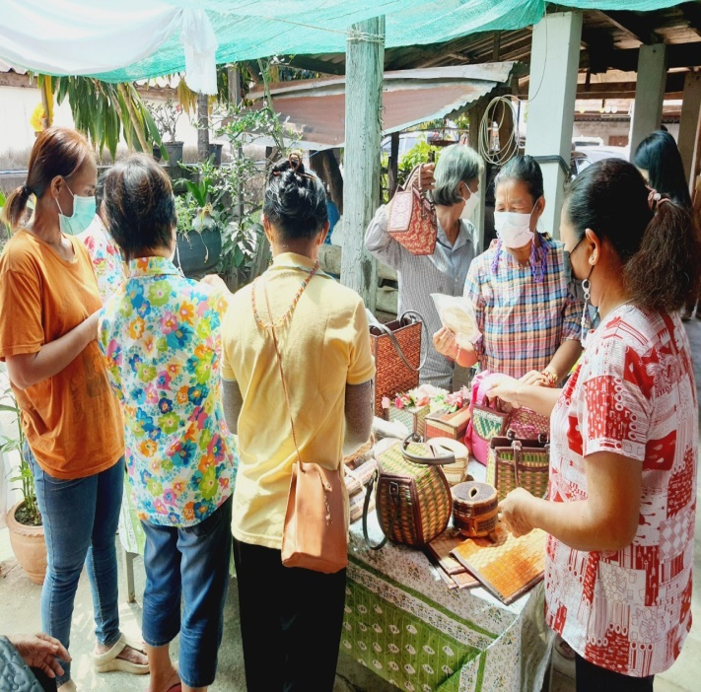
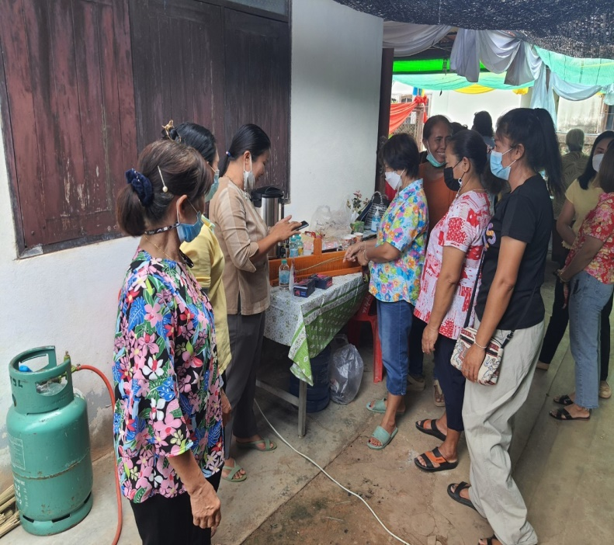

โครงการฝึกอบรมส่งเสริม สร้างอาชีพ สร้างรายได้ (หลักสูตร การทอเสื่อกก)
ณ กลุ่มวิสาหกิจชุมชนทอเสื่อกก บ้านห้วยอึ่ง หมู่ที่ 4
ตำบลโนนพะยอม อำเภอชนบท จังหวัดขอนแก่น
วันที่ 28 - 30 มีนาคม 2565
****************************
ขั้นตอนการทอเสื่อกก การเตรียมวัตถุดิบ ความเป็นมา
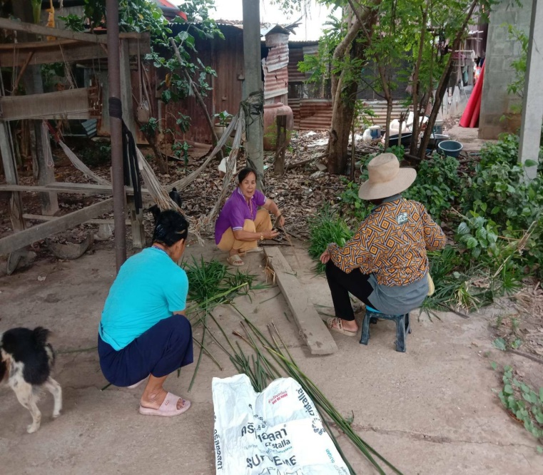
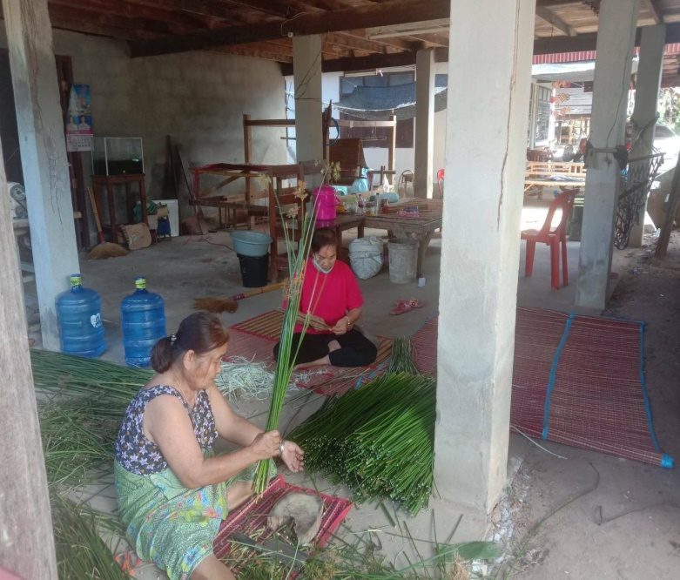

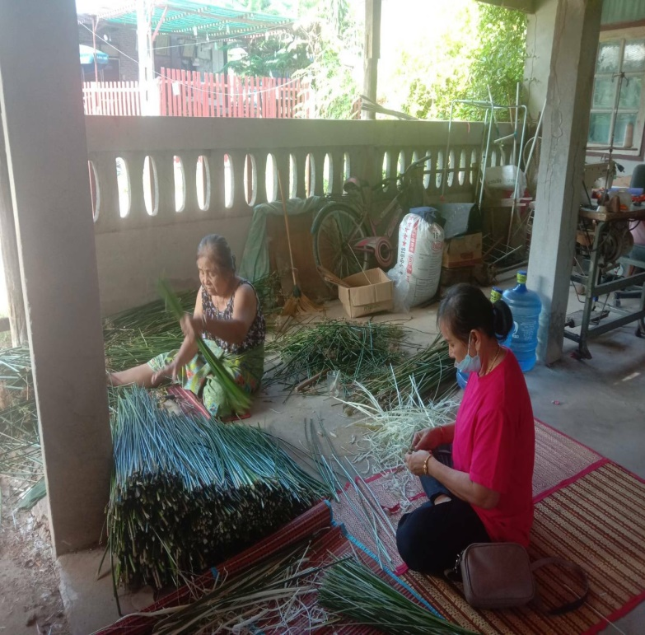
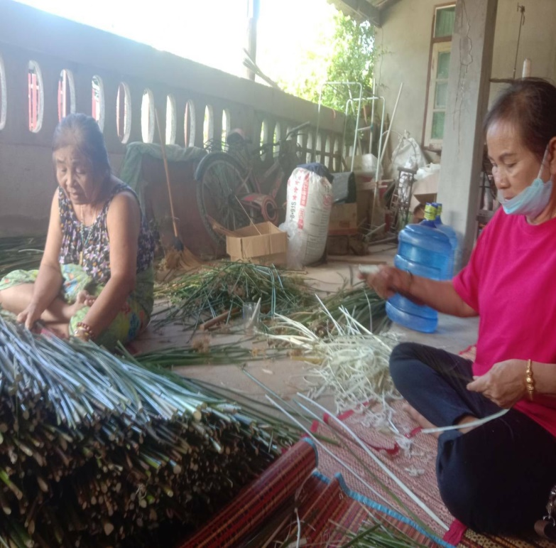

โครงการฝึกอบรมส่งเสริม สร้างอาชีพ สร้างรายได้ (หลักสูตร การทอเสื่อกก)
ณ กลุ่มวิสาหกิจชุมชนทอเสื่อกก บ้านห้วยอึ่ง หมู่ที่ 4
ตำบลโนนพะยอม อำเภอชนบท จังหวัดขอนแก่น
วันที่ 28 - 30 มีนาคม 2565
****************************
ขั้นตอนการทอเสื่อกก พิธีเปิดโครงการฯ
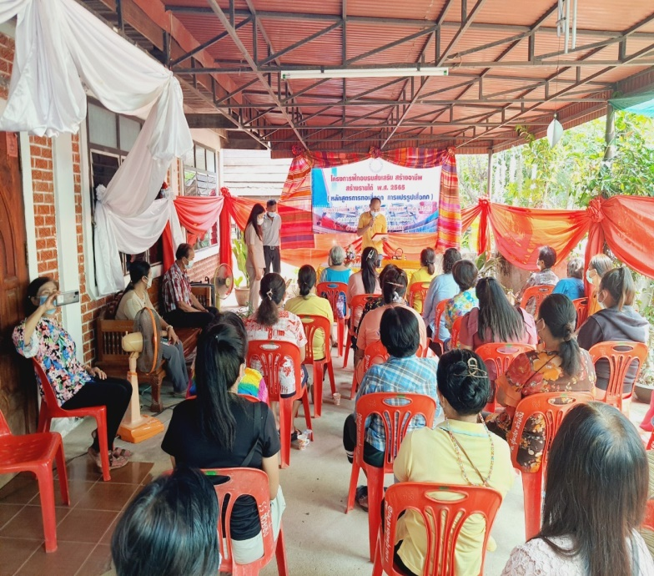
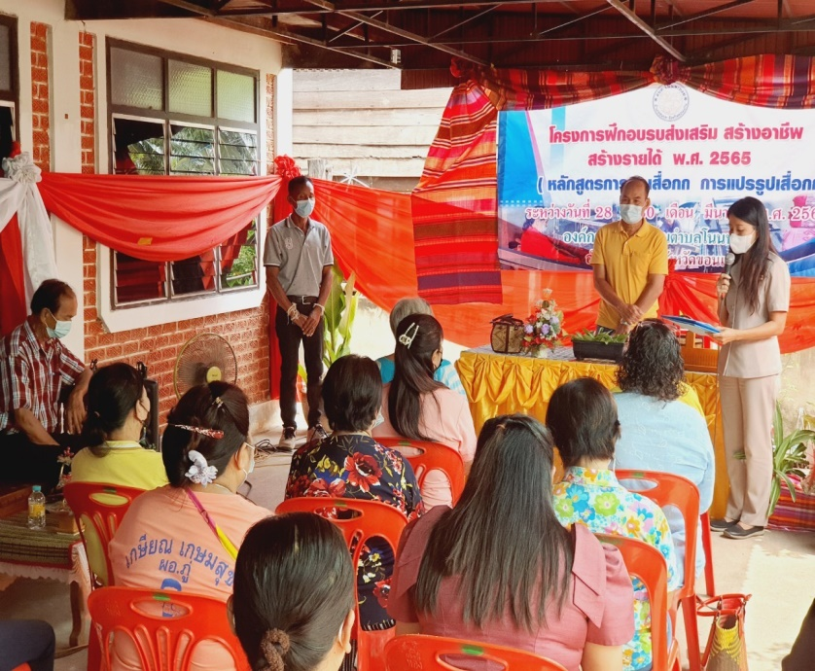

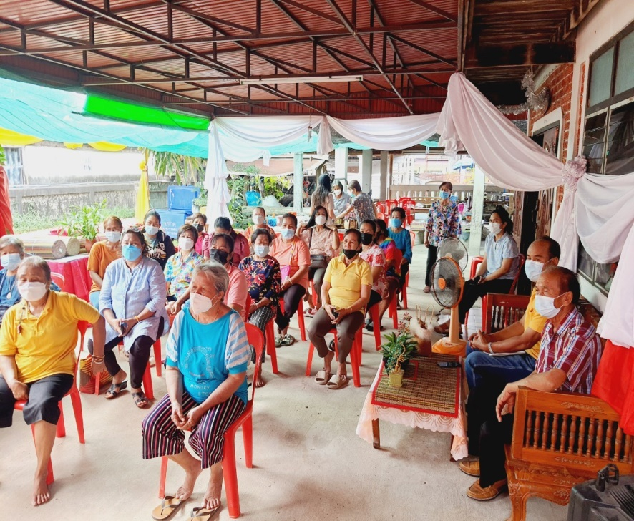
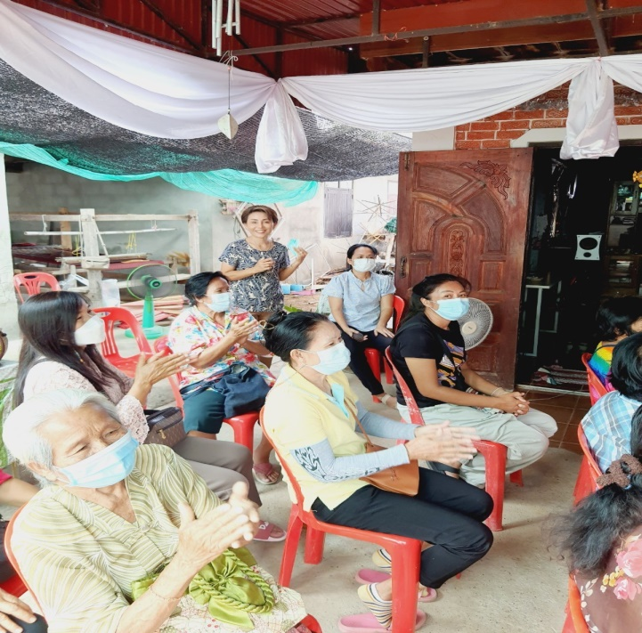

โครงการฝึกอบรมส่งเสริม สร้างอาชีพ สร้างรายได้ (หลักสูตร การทอเสื่อกก)
ณ กลุ่มวิสาหกิจชุมชนทอเสื่อกก บ้านห้วยอึ่ง หมู่ที่ 4
ตำบลโนนพะยอม อำเภอชนบท จังหวัดขอนแก่น
วันที่ 28 - 30 มีนาคม 2565
****************************
ขั้นตอนการทอเสื่อกก การย้อมสีกก
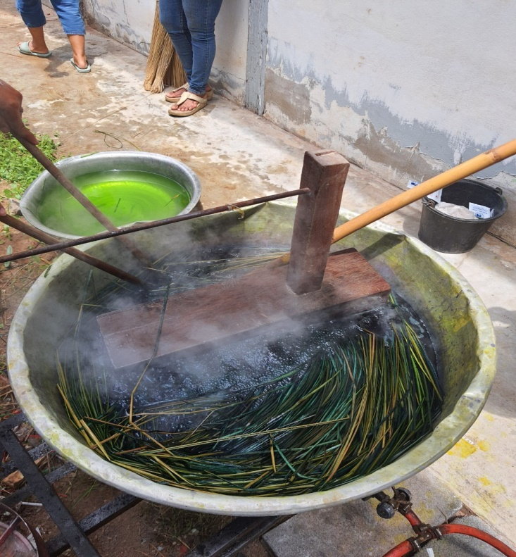
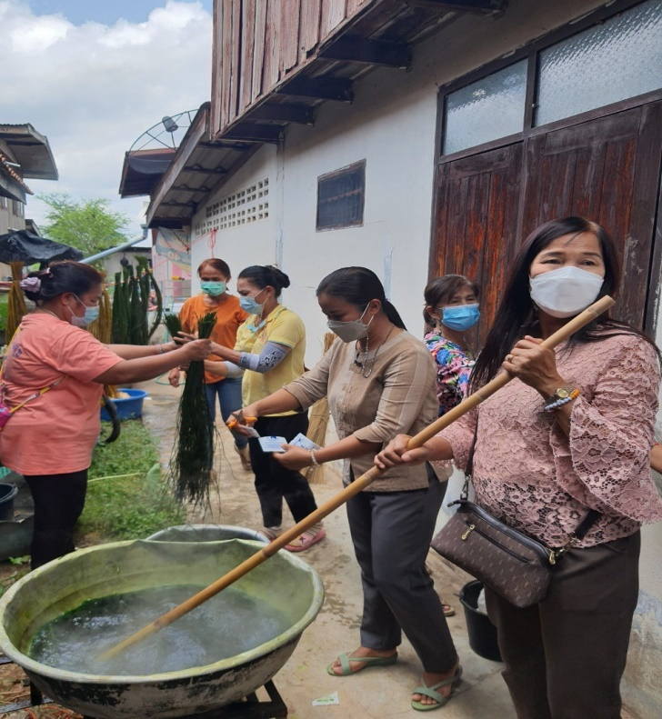

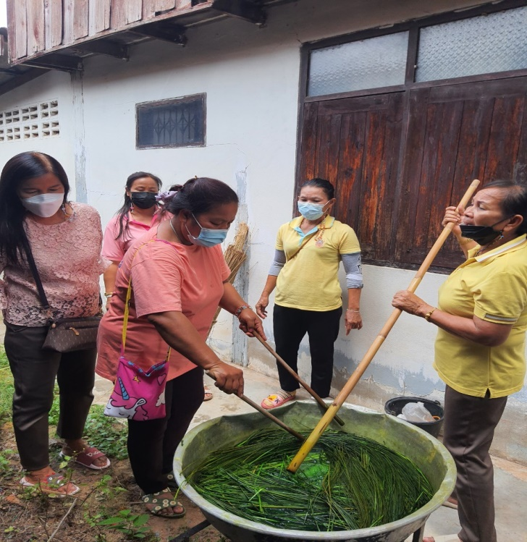
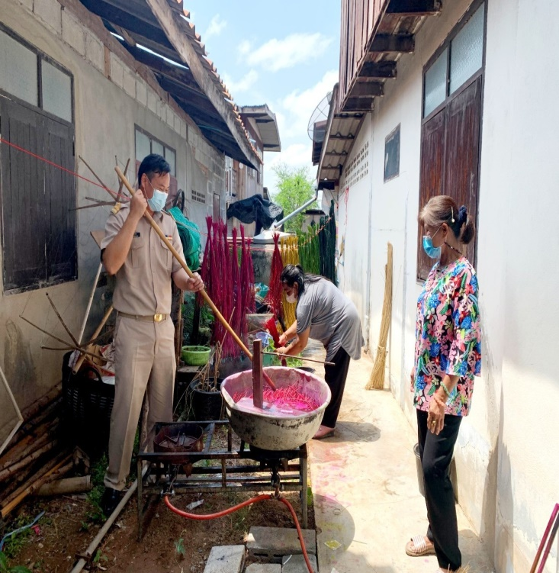

โครงการฝึกอบรมส่งเสริม สร้างอาชีพ สร้างรายได้ (หลักสูตร การทอเสื่อกก)
ณ กลุ่มวิสาหกิจชุมชนทอเสื่อกก บ้านห้วยอึ่ง หมู่ที่ 4
ตำบลโนนพะยอม อำเภอชนบท จังหวัดขอนแก่น
วันที่ 28 - 30 มีนาคม 2565
****************************
ขั้นตอนการทอเสื่อกก การตากกกที่ย้อมสีแล้ว
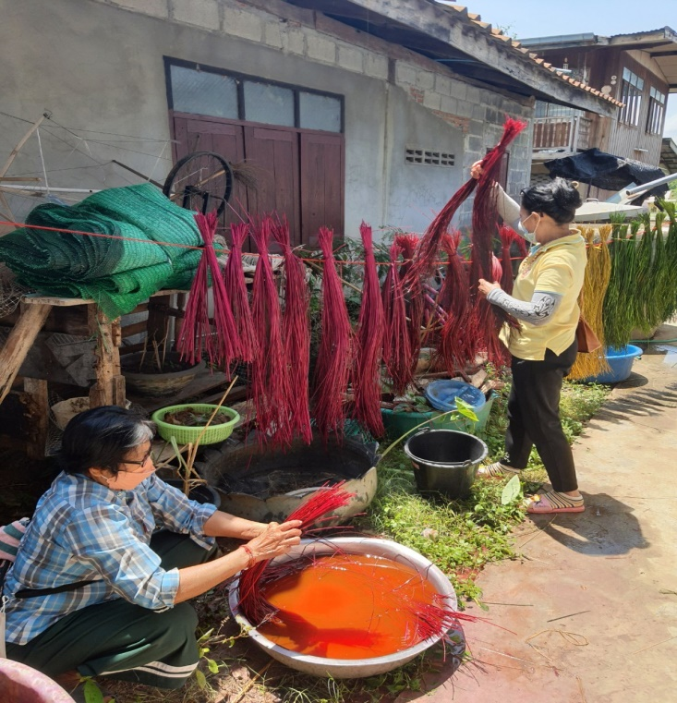
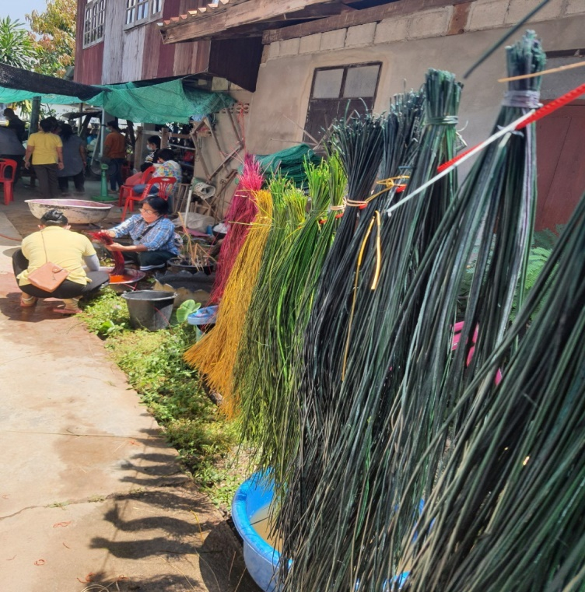

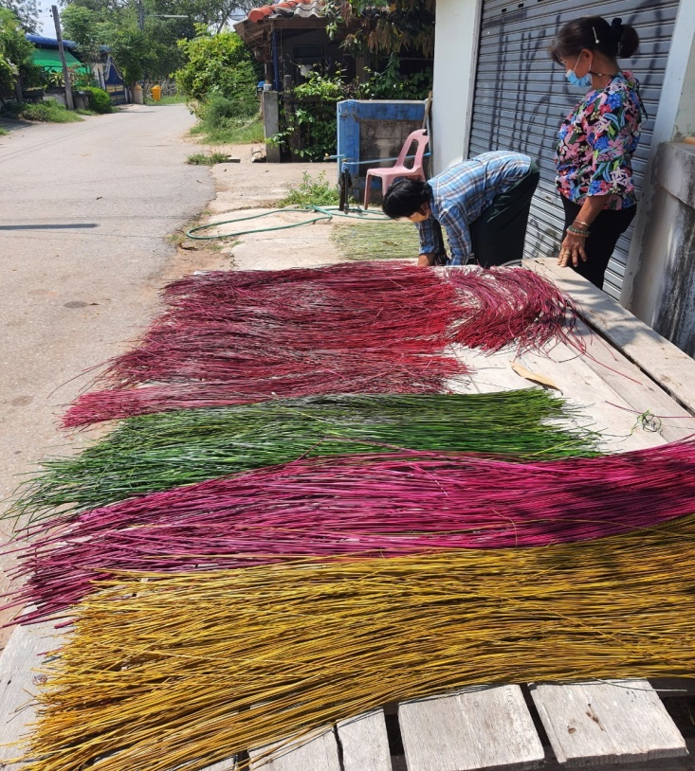
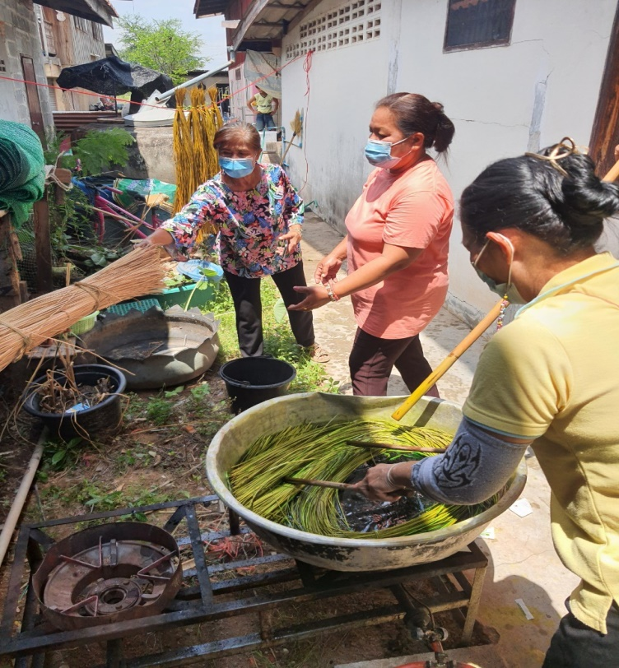

โครงการฝึกอบรมส่งเสริม สร้างอาชีพ สร้างรายได้ (หลักสูตร การทอเสื่อกก)
ณ กลุ่มวิสาหกิจชุมชนทอเสื่อกก บ้านห้วยอึ่ง หมู่ที่ 4
ตำบลโนนพะยอม อำเภอชนบท จังหวัดขอนแก่น
วันที่ 28 - 30 มีนาคม 2565
****************************
ขั้นตอนการทอเสื่อกก การทอเสื่อกก
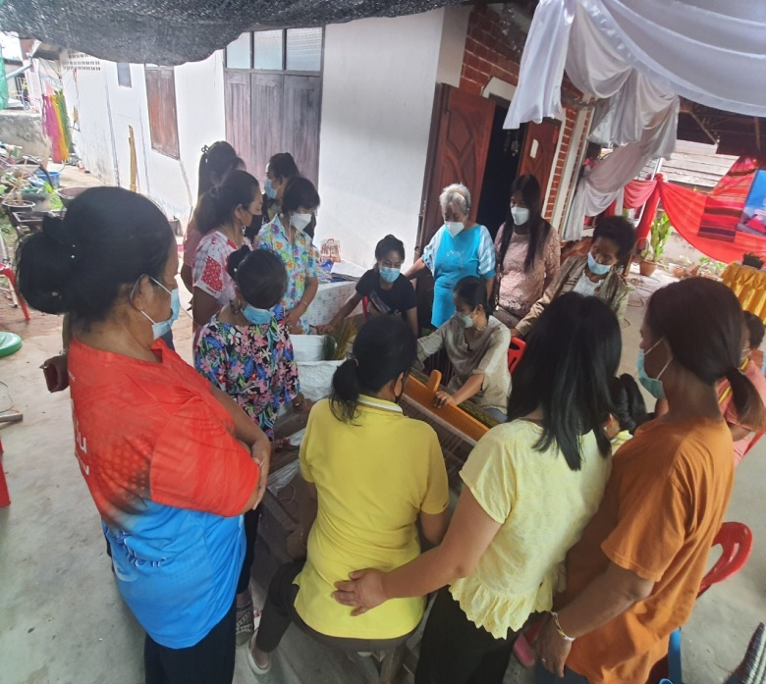
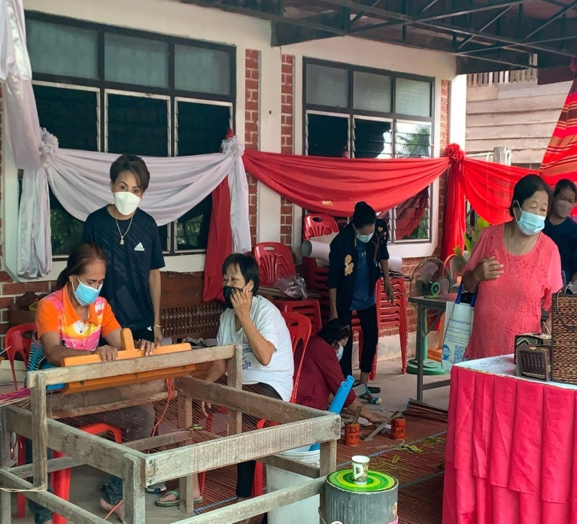

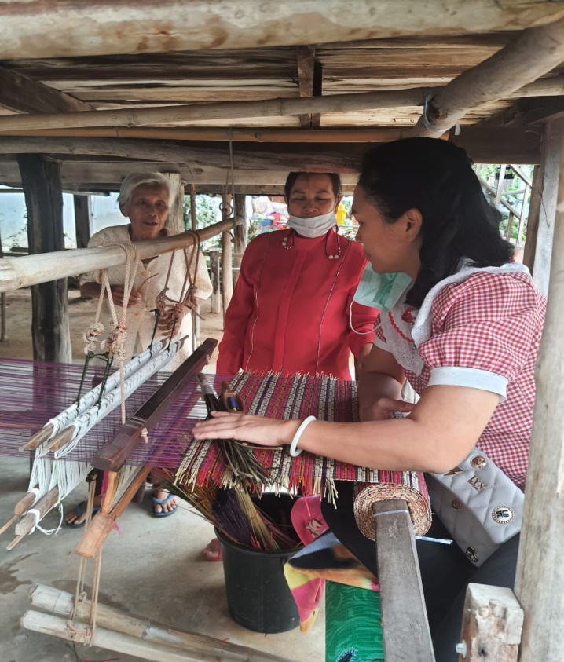
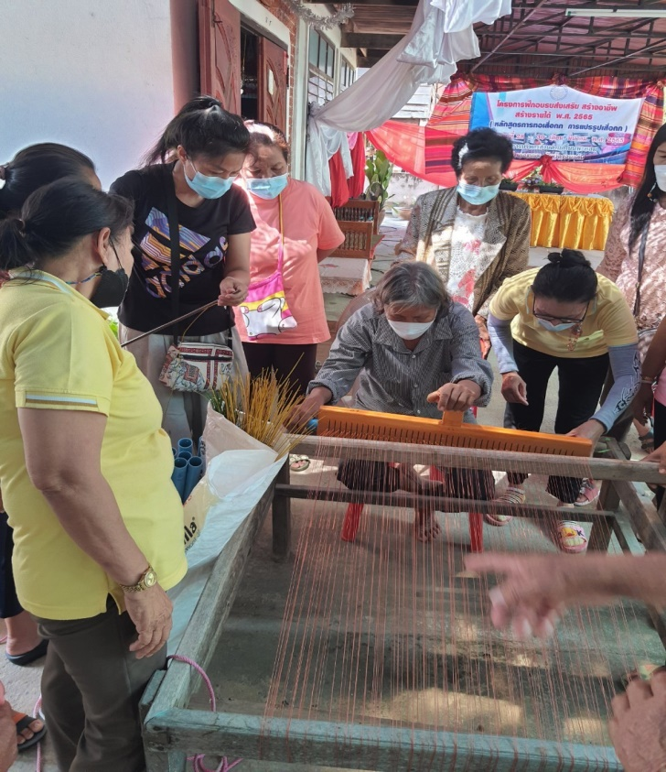

โครงการฝึกอบรมส่งเสริม สร้างอาชีพ สร้างรายได้ (หลักสูตร การทอเสื่อกก)
ณ กลุ่มวิสาหกิจชุมชนทอเสื่อกก บ้านห้วยอึ่ง หมู่ที่ 4
ตำบลโนนพะยอม อำเภอชนบท จังหวัดขอนแก่น
วันที่ 28 - 30 มีนาคม 2565
****************************
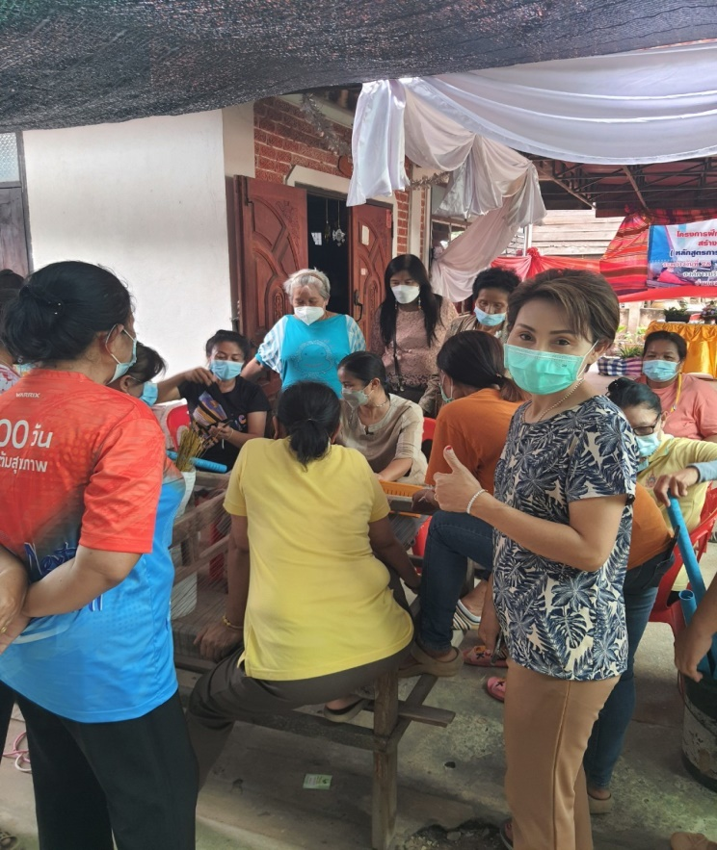
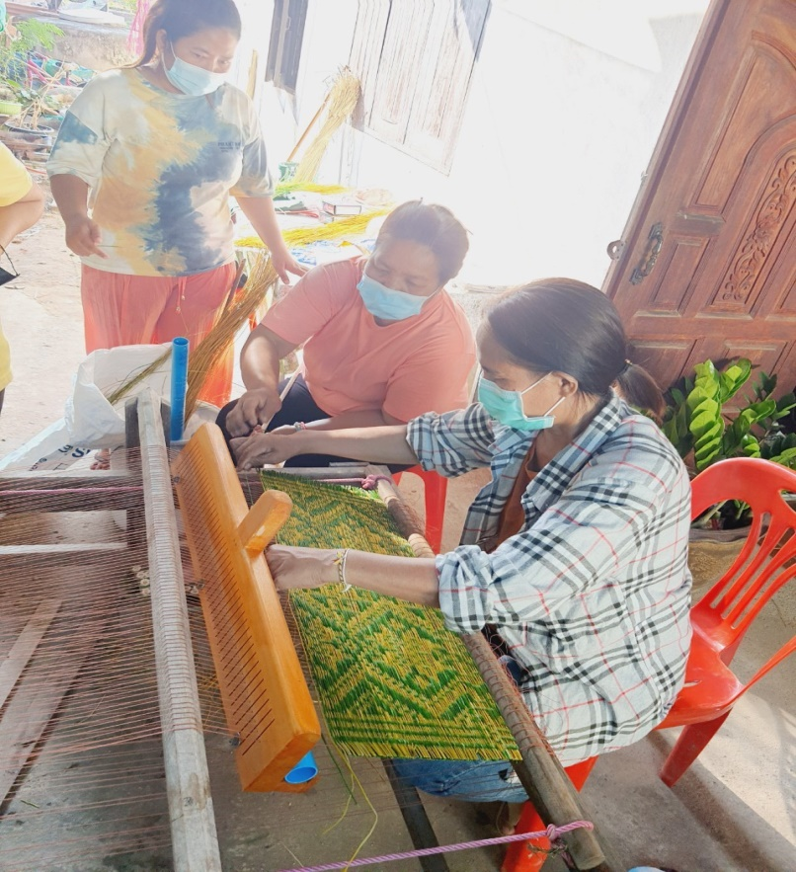
ขั้นตอนการทอเสื่อกก การทอเสื่อกก

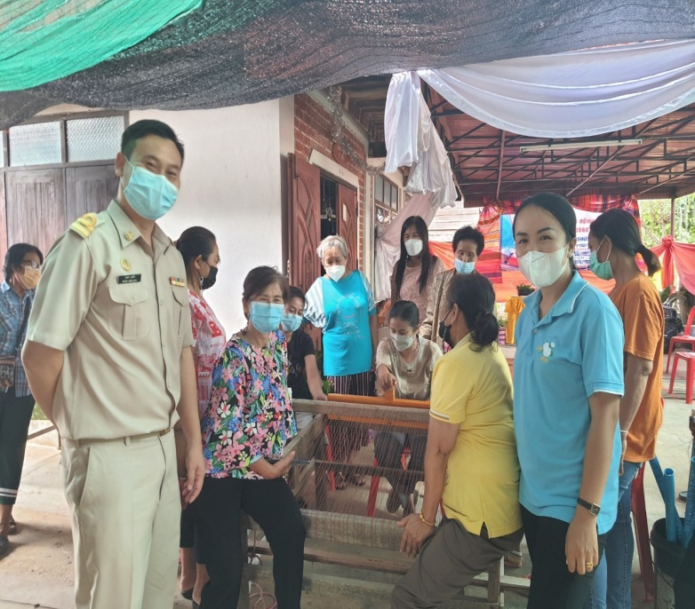
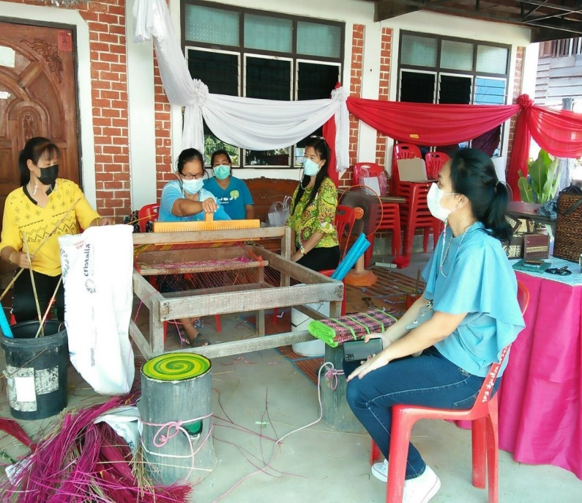

โครงการฝึกอบรมส่งเสริม สร้างอาชีพ สร้างรายได้ (หลักสูตร การทอเสื่อกก)
ณ กลุ่มวิสาหกิจชุมชนทอเสื่อกก บ้านห้วยอึ่ง หมู่ที่ 4
ตำบลโนนพะยอม อำเภอชนบท จังหวัดขอนแก่น
วันที่ 28 - 30 มีนาคม 2565
****************************
ขั้นตอนการทอเสื่อกก การแปรรูปเสื่อกก
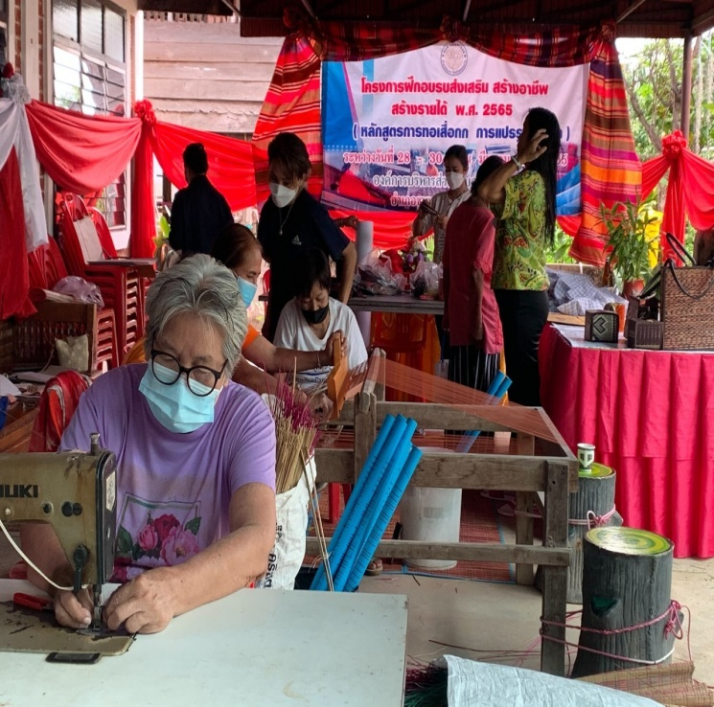
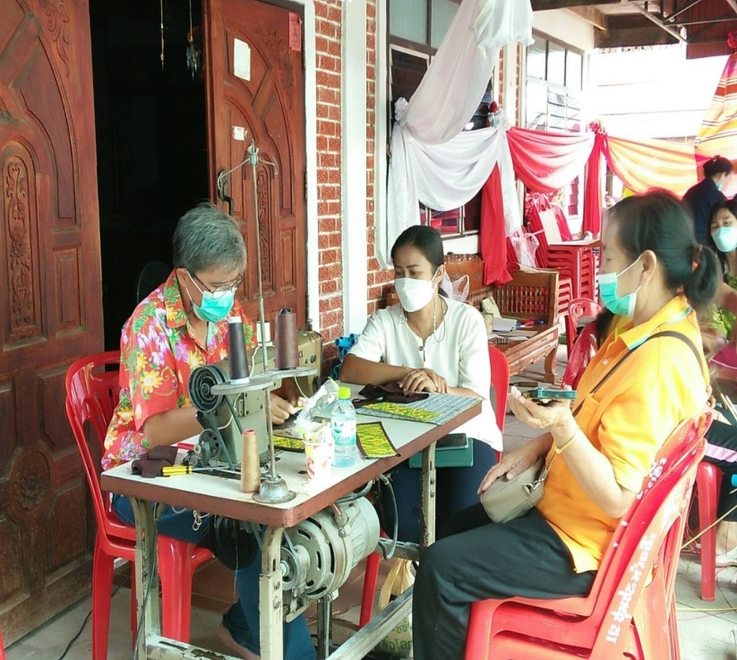

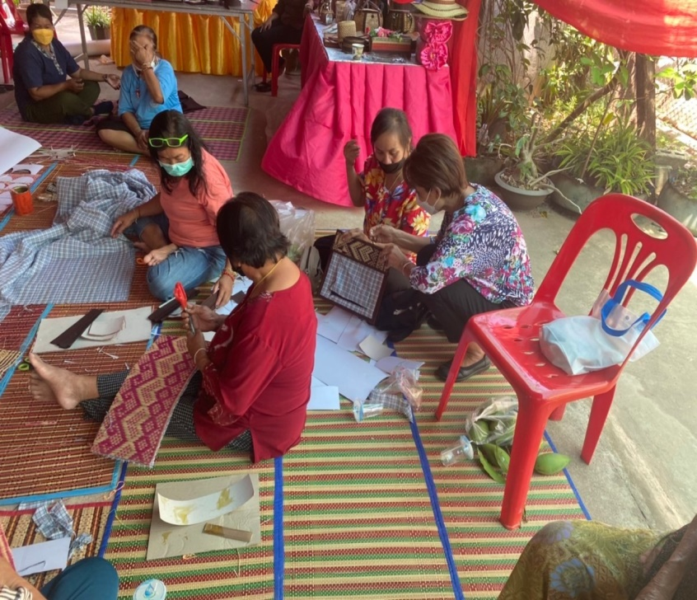
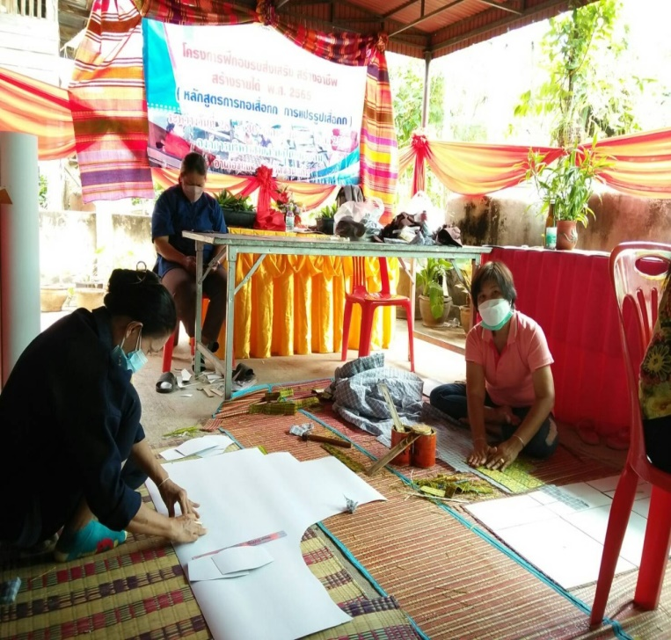

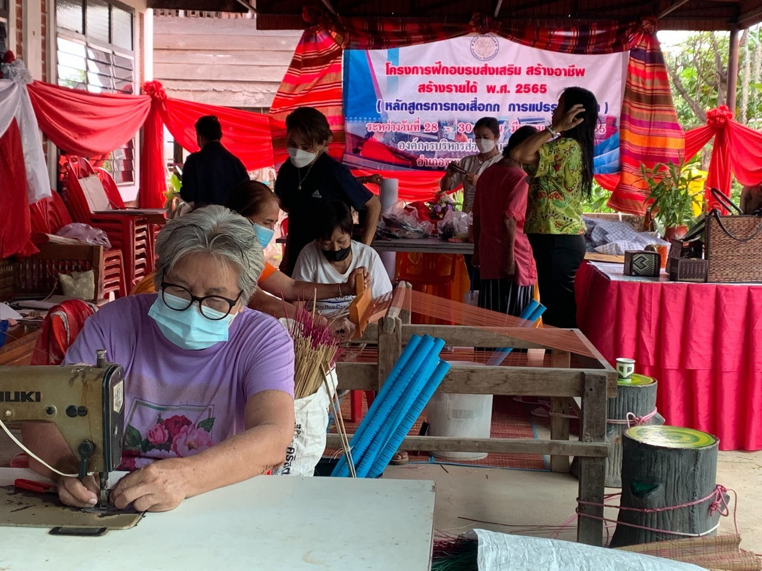

โครงการฝึกอบรมส่งเสริม สร้างอาชีพ สร้างรายได้ (หลักสูตร การทอเสื่อกก)
ณ กลุ่มวิสาหกิจชุมชนทอเสื่อกก บ้านห้วยอึ่ง หมู่ที่ 4
ตำบลโนนพะยอม อำเภอชนบท จังหวัดขอนแก่น
วันที่ 28 - 30 มีนาคม 2565
****************************
ขั้นตอนการทอเสื่อกก การแปรรูปเสื่อกก
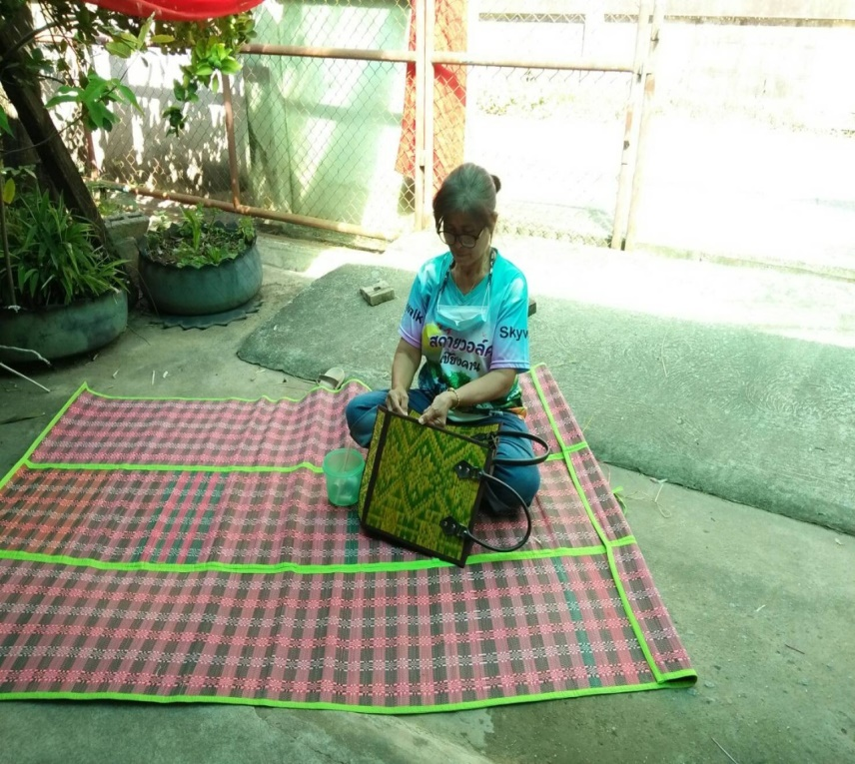
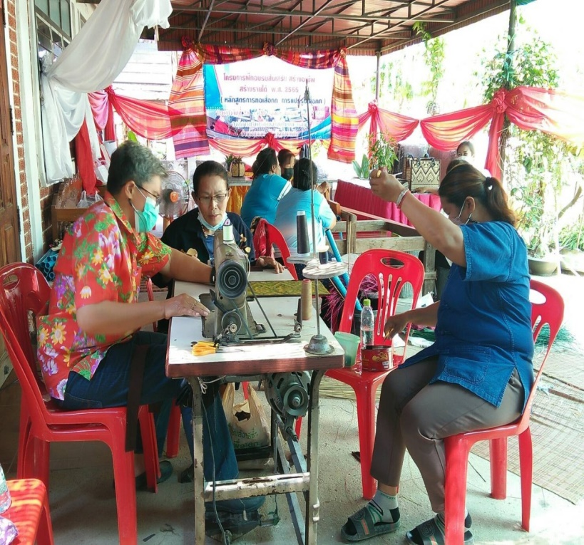

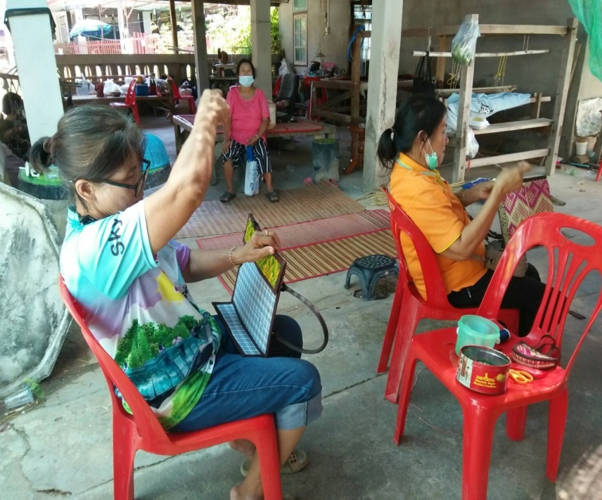
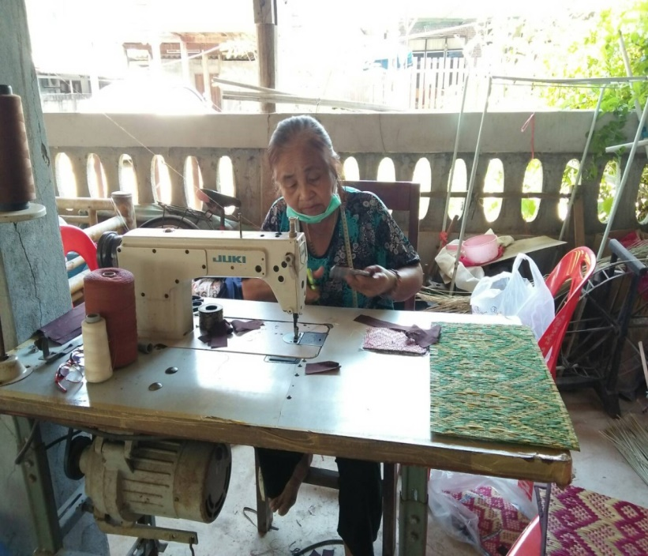

โครงการฝึกอบรมส่งเสริม สร้างอาชีพ สร้างรายได้ (หลักสูตร การทอเสื่อกก)
ณ กลุ่มวิสาหกิจชุมชนทอเสื่อกก บ้านห้วยอึ่ง หมู่ที่ 4
ตำบลโนนพะยอม อำเภอชนบท จังหวัดขอนแก่น
วันที่ 28 - 30 มีนาคม 2565
****************************
ผลิตภัณฑ์จากการแปรรูปเสื่อกก
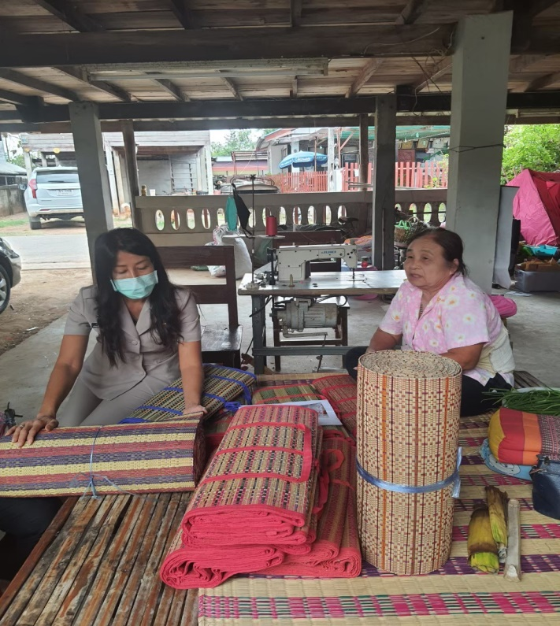
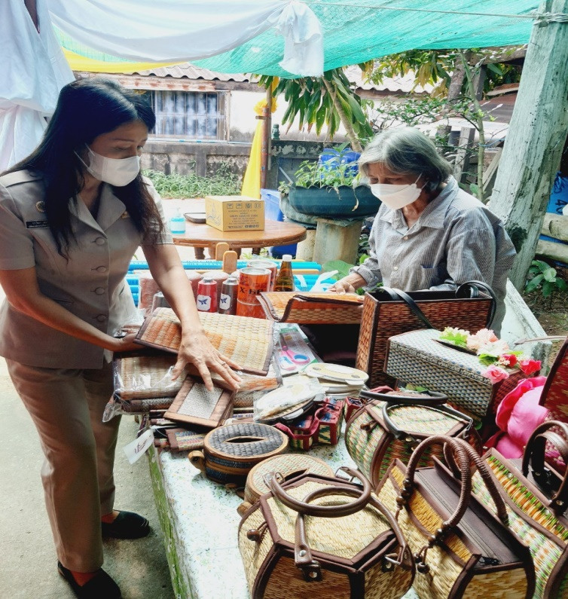

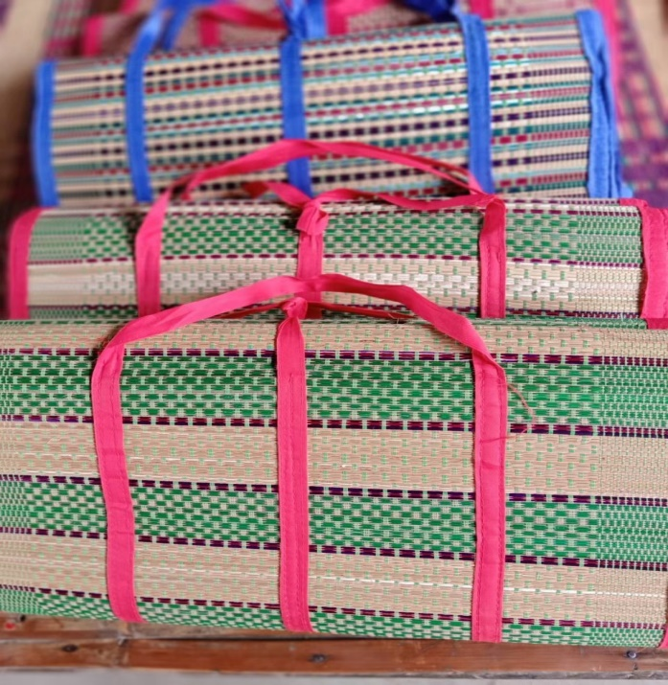
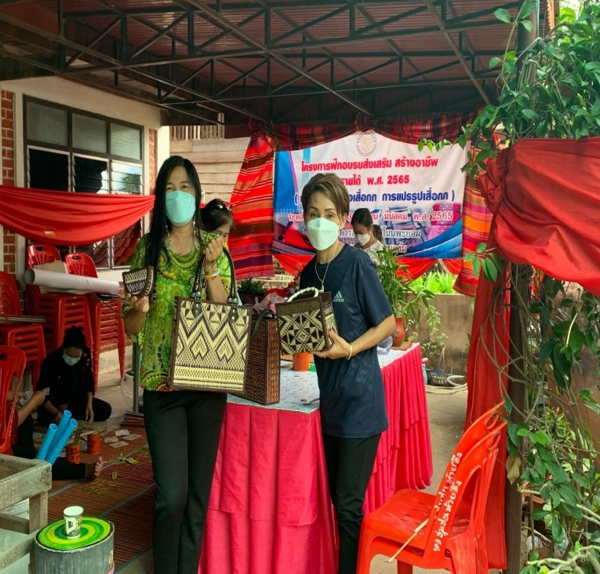

โครงการฝึกอบรมส่งเสริม สร้างอาชีพ สร้างรายได้ (หลักสูตร การทอเสื่อกก)
ณ กลุ่มวิสาหกิจชุมชนทอเสื่อกก บ้านห้วยอึ่ง หมู่ที่ 4
ตำบลโนนพะยอม อำเภอชนบท จังหวัดขอนแก่น
วันที่ 28 - 30 มีนาคม 2565
****************************
ผลิตภัณฑ์จากการแปรรูปเสื่อกก
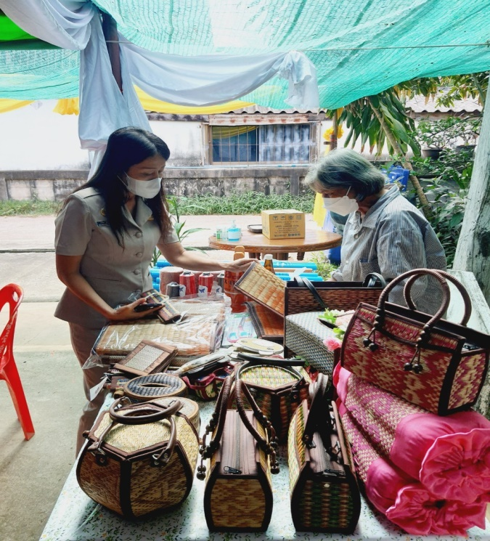
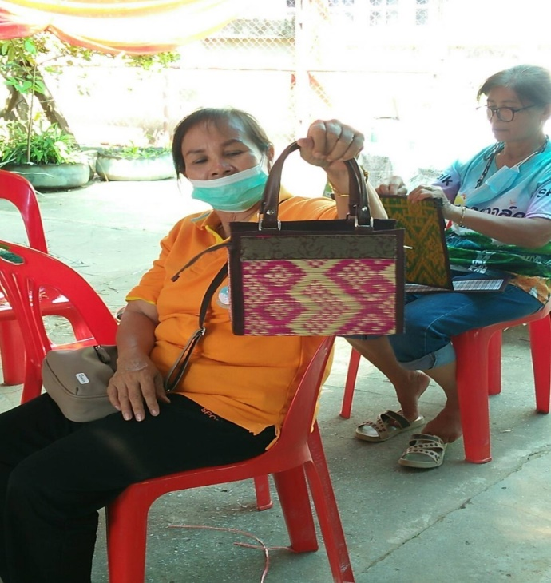

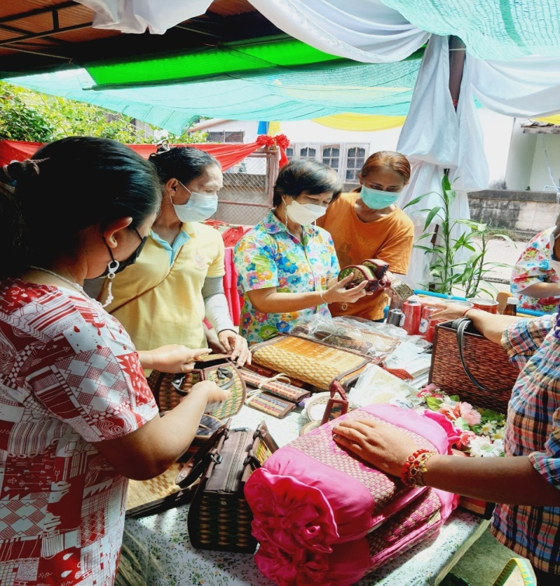
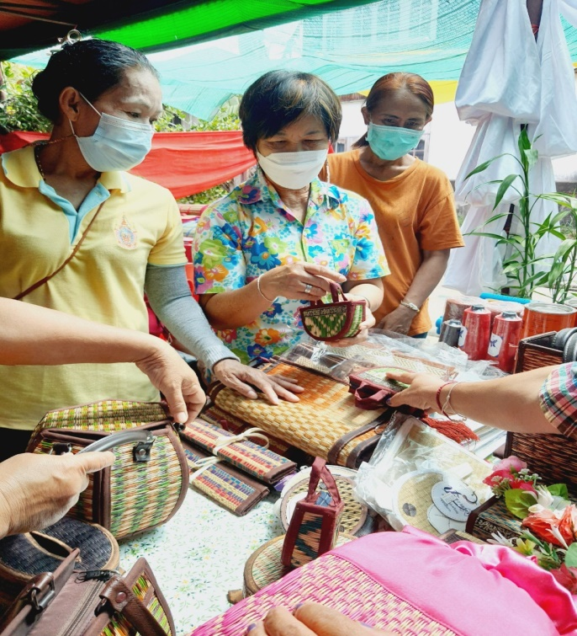

โครงการฝึกอบรมส่งเสริม สร้างอาชีพ สร้างรายได้ (หลักสูตร การทอเสื่อกก)
ณ กลุ่มวิสาหกิจชุมชนทอเสื่อกก บ้านห้วยอึ่ง หมู่ที่ 4
ตำบลโนนพะยอม อำเภอชนบท จังหวัดขอนแก่น
วันที่ 28 - 30 มีนาคม 2565
****************************
การวางแผนการผลิต
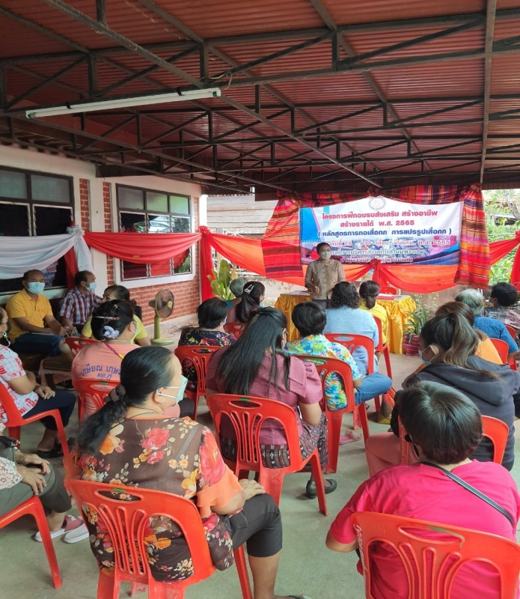
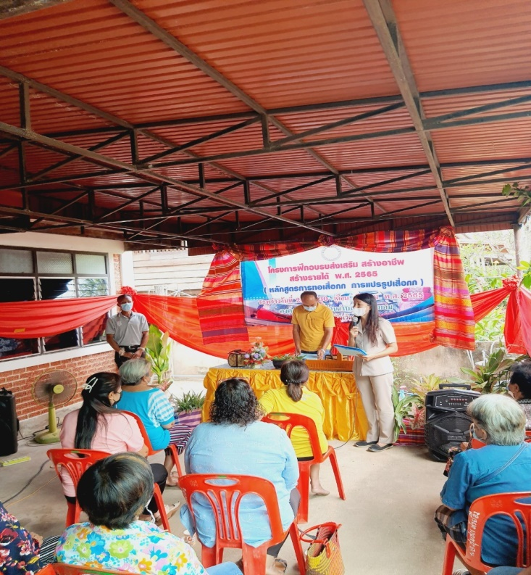

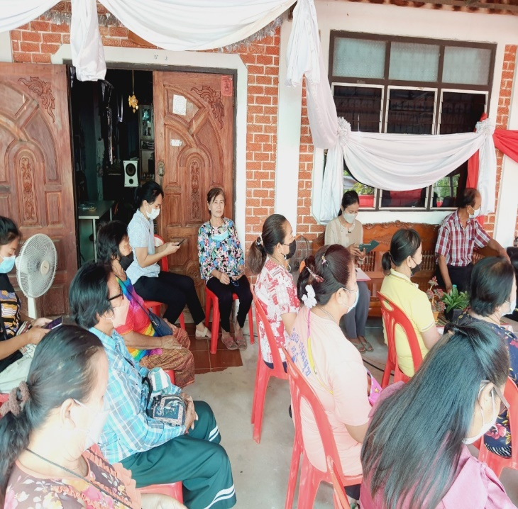
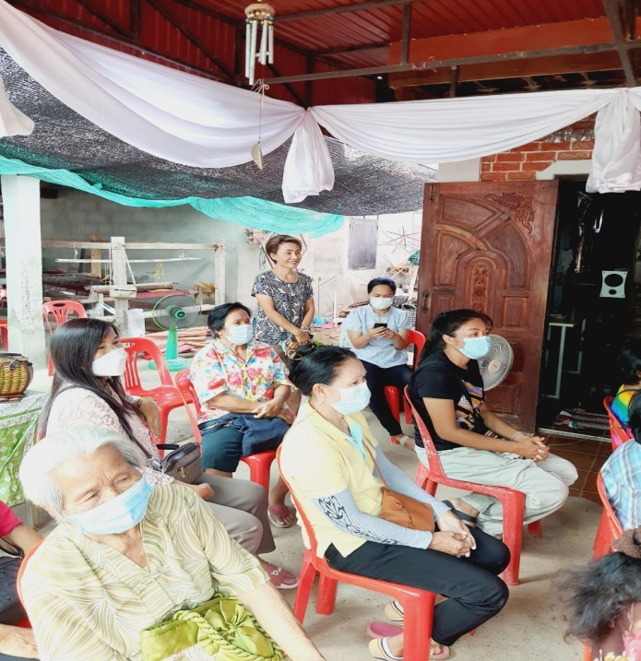

โครงการฝึกอบรมส่งเสริม สร้างอาชีพ สร้างรายได้ (หลักสูตร การทอเสื่อกก)
ณ กลุ่มวิสาหกิจชุมชนทอเสื่อกก บ้านห้วยอึ่ง หมู่ที่ 4
ตำบลโนนพะยอม อำเภอชนบท จังหวัดขอนแก่น
วันที่ 28 - 30 มีนาคม 2565
****************************
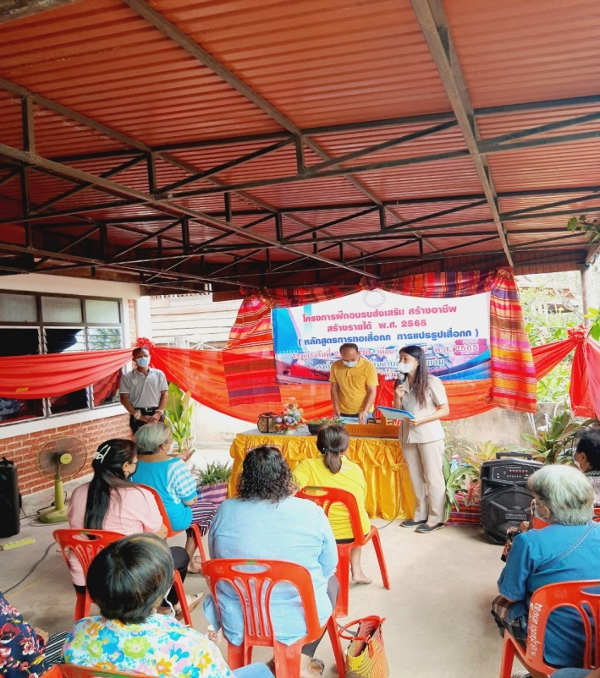
การรวมกลุ่มเพื่อความยั่งยืน
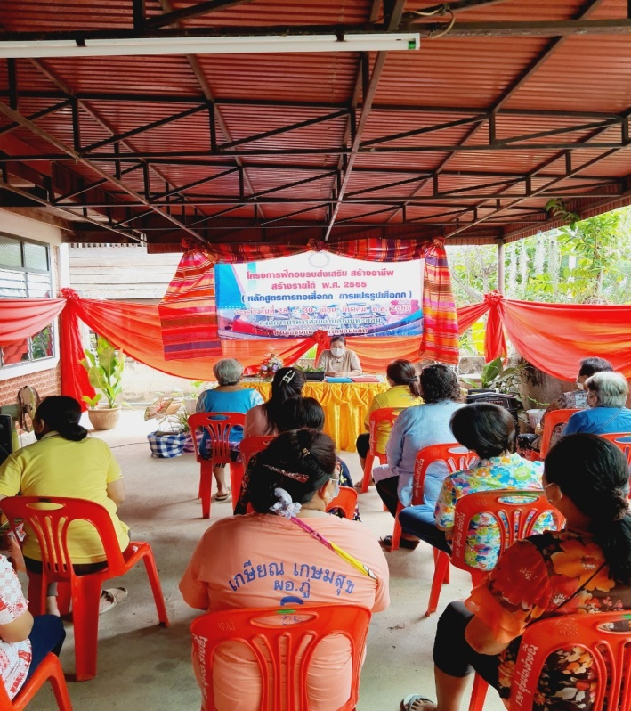

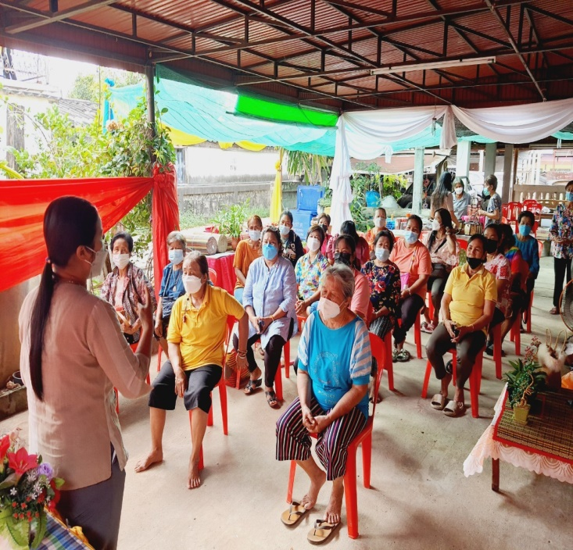
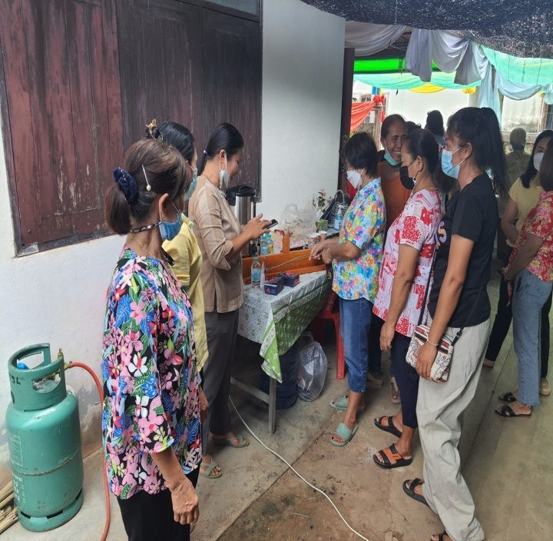

โครงการฝึกอบรมส่งเสริม สร้างอาชีพ สร้างรายได้ (หลักสูตร การทอเสื่อกก)
ณ กลุ่มวิสาหกิจชุมชนทอเสื่อกก บ้านห้วยอึ่ง หมู่ที่ 4
ตำบลโนนพะยอม อำเภอชนบท จังหวัดขอนแก่น
วันที่ 28 - 30 มีนาคม 2565
****************************
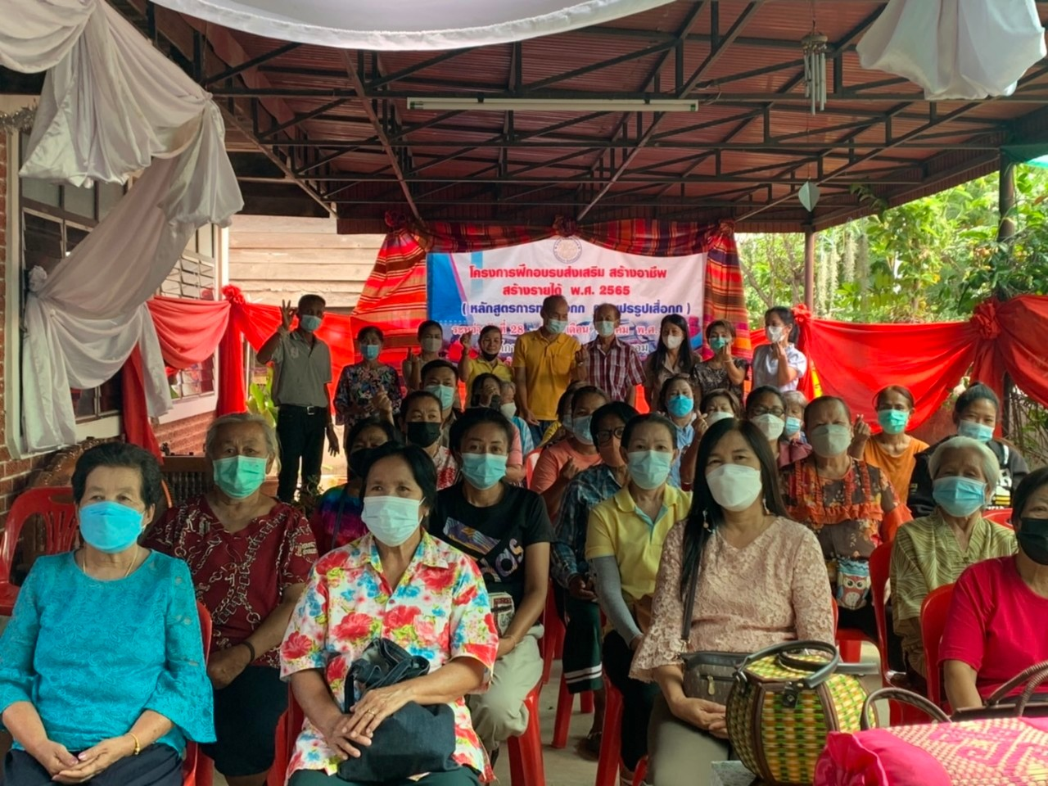
พิธีปิดการฝึกอบรมโครงการฯ

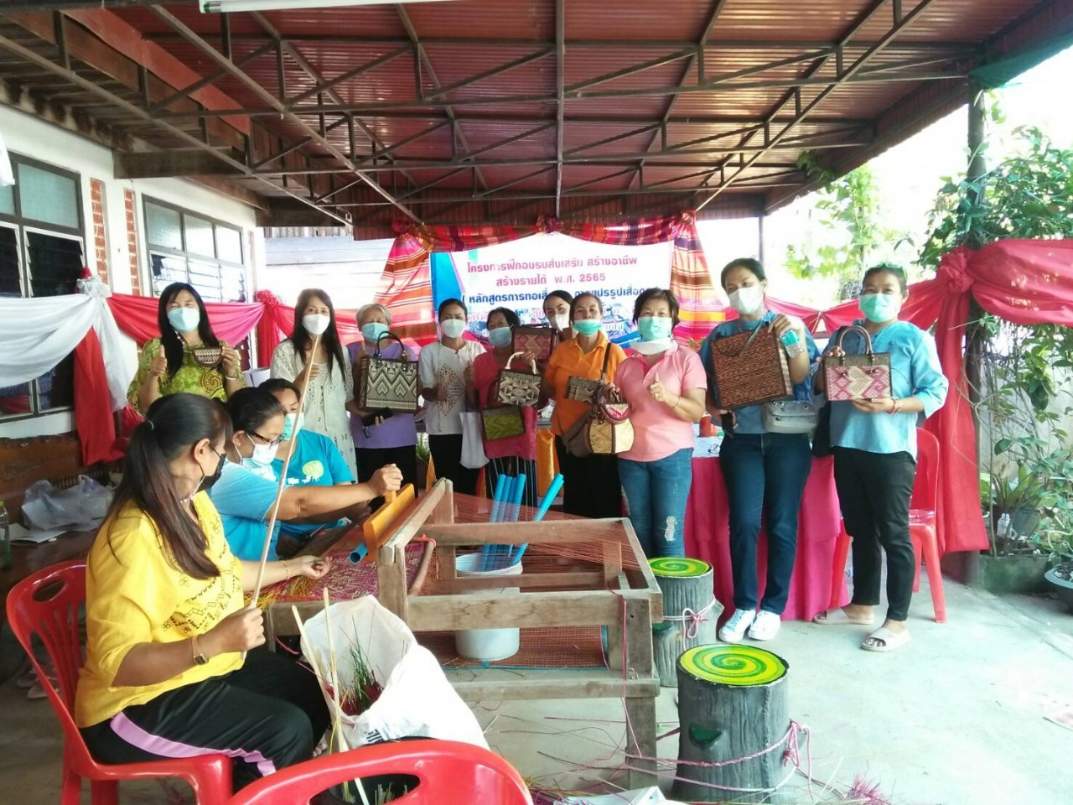

โครงการฝึกอบรมส่งเสริม สร้างอาชีพ สร้างรายได้ (หลักสูตร การทอเสื่อกก)
ณ กลุ่มวิสาหกิจชุมชนทอเสื่อกก บ้านห้วยอึ่ง หมู่ที่ 4
ตำบลโนนพะยอม อำเภอชนบท จังหวัดขอนแก่น
วันที่ 28 - 30 มีนาคม 2565
****************************
อาหารพร้อมเครื่องดื่ม
